ТРЕБОВАНИЯ ДЛЯ ПОДГОТОВКИ
СТАТЕЙ В СБОРНИК ТРУДОВ КОНФЕРЕНЦИИ
«НАНОТЕХНОЛОГИИ – ПРОИЗВОДСТВУ 2010”

Объем статей - до 5-ти листов формата А4, включая рисунки и графики.
Формат печати текста: Шрифт Times New Roman, размер шрифта 12; полуторный межстрочный интервал; начало абзацев - с красной строки.
Статья сопровождается списком литературы (если требуется). Статья представляется в виде файла *.rtf .
Рисунки, фото, графики размещаются в тексте статьи, а также представляются в виде отдельных файлов в формате, удобном для редактирования (*.jpg).
Формат подписи к рисункам: Шрифт Times New Roman, размер шрифта 10, курсив. Одинарный межстрочный интервал, без красной строки.
Планируется публикация сборника докладов в январе 2010г. В связи с этим просьба высылать статьи до 27 ноября в электронном виде по адресам: nanotech@nanotech.ru и nanoconf@mail.ru. В крайнем случае, допустима передача электронной версии статьи во время конференции в секретариат конференции.
Для справок тел. (495) 332-88-22 .

Образец оформления статьи смотрите на следующей странице.
ПОЛУЧЕНИЕ И СВОЙСТВА МЕТАЛЛ-УГЛЕРОДНЫХ КОМПОЗИТНЫХ ПОКРЫТИЙ С НАНОКРИСТАЛЛИЧЕСКОЙ СТРУКТУРОЙ
А.В. Митин, В. С. Митин, Э.И. Шарипов

ЗАО "Концерн НАНОИНДУСТРИЯ"
Современные методы изменения поверхности твердого тела такие, как ионное легирование и магнетронное распыление, а также их сочетание, позволяют изменять в широком диапазоне поверхностные свойства конструкционных материалов.
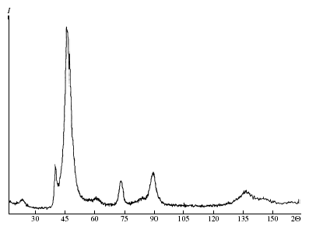
Карбидные покрытия, полученные из переходных металлов (IVA-VIA Группы) с гранецентрированной кубической решеткой, представляют особый интерес, потому что эта решетка типична для металлов, характеризующихся высокой твердостью, превосходной жаростойкостью и хорошей коррозионной устойчивостью .
Карбиды молибдена имеют нанокристаллическую структуру. Покрытие содержит несколько фаз таких, как Mo2C с диаметром кристаллического блока 4.8 nm, Mo4C (5.1 nm), и небольшой процент MoC (2.29 nm).

Рис. 1. Рентгеновская дифрактограмма
для покрытия Mo-C.
Имеется возможность получать напылением карбидные покрытия переходных металлов (ТiC, Ta2C, Ta3C2, CrC, NbC, Mo2C, и Ti (CN) x, Mo2 (CN) x) из мозаичных катодов. Эти катоды представляют из себя графито - металлические комбинации, которые распыляются магнетронным методом в среде аргона или смеси аргона и азота.
………….
Представленные покрытия предназначены для широкого применения в машиностроении, электронике и других отраслях.

Литература
1. С.А.Ширяев, М.В.Атаманов, М.И.Гусева, Ю.В.Мартыненко, А.В.Митин, В.С.Митин Получение композитных покрытий магнетронным распылением. Физика и химия обработки материалов, 2002, №3, стр.33-37.
2. M.V.Atamanov, M.I.Guseva , Yu.V.Martynenko , A.V.Mitin, V.S.Mitin, P.G.Moskovkin, S.A.Shiryaev, Metal-carbon composite coatings with nanostructure: creation and properties. The International Conference on Metallurgical Coatings and Thin Films, San Diego, 2001, Session D2-2-7, p. 71.

